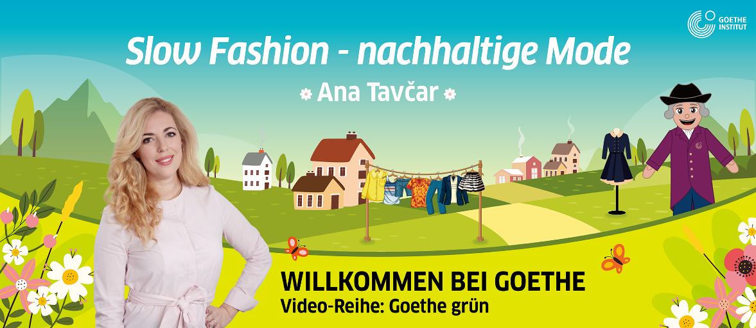

SLOW FASHION – NACHHALTIGE MODE
Arbeitsblätter zum Video

Autorin: Stanka Emeršič
Unterrichtsziele:
Lernende wiederholen den Wortschatz zum Thema Kleidung
Lernende üben die Adjektivdeklination im Akkusativ
Lernende erweitern den Wortschatz zum Thema Stoffe
Lernende lernen neue Begriffe zum Thema Slow/Fast Fashion
Zielgruppen: Schüler im Alter von 12 bis 16 Jahre
Sprachniveau: A2-B1
Bildquelle: colourbox.de

Zum Video:
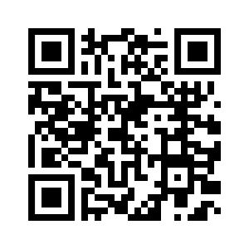
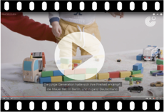
Starte das Video, indem du auf das Symbol klickst, oder den QR-Code einscannst.


1. Finde und folgende Kleidungsstücke und Accessoires. Markiere sie.
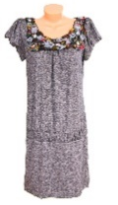
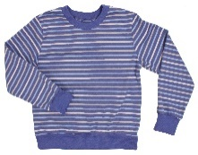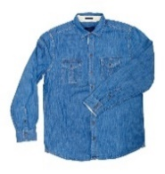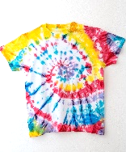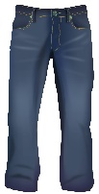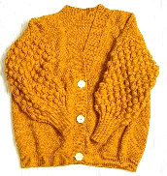

W | Q | I | O | T | S | H | I | R | T | X | C | V
Z | U | T | A | S | C | H | E | Y | S | S | M | A
J | E | A | N | S | H | O | S | E | F | G | Ü | F
L | P | S | W | E | A | T | S | H | I | R | T | B
D | W | Q | X | Y | L | Y | R | T | R | E | Z | V
P | U | L | L | O | V | E | R | A | U | O | E | K
S | T | R | I | C | K | J | A | C | K | E | X | L
O | S | O | N | N | E | N | B | R | I | L | L | E
M | B | C | J | K | P | P | Z | T | E | Q | W | I
F | N | K | L | D | S | H | E | M | D | S | W | D
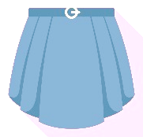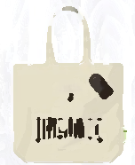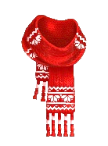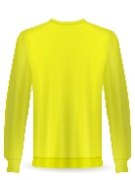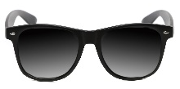

2. Beantworte die Fragen.

a. Was trägst du am liebsten im Sommer? - _______________________________

b. Was trägst du am liebsten im Winter? - ________________________________

c. Welche ist deine Lieblingsfarbe? - ____________________________________

d. Hast du schon mal ein Kleidungsstück in einem Online-Shop gekauft? - Ja. Nein.

3. Schreibe Sätze:

Was hast du heute an? / Was trägst du heute?

Heute habe ich …/ einen … an.
Heute trage ich ein …
eine …
T-Shirt Strickjacke Hose Kleid Pullover Hoodie Hemd Sweatshirt

Jacke Bluse Rock Mütze Schal Sonnenbrille Tasche

3.a Kombiniere. Schreibe 7 Sätze wie im Beispiel.

Was hast du heute an? / Was trägst du heute?
rot blau
gelb grün
schwarz weiß
violett braun

Heute habe ich …/ einen -en an.
Kleidungsstück
Heute trage ich ein - es
eine -e

Wolfi: „Ich trage heute eine violette Jacke und und eine blaue Hose.“

3. Was tragen die Personen? Schreibe Sätze.



Oscar
Kira

4. Verbinde folgende Ausdrücke mit den Farbstiften.
Ein (Online-)Wörterbuch kann dir dabei helfen.

1. Baumwolle |  | A žamet
2. Leder |  | B volna
3. Leinen |  | C bombaž
4. Nylon |  | D poliester
5. Polyester |  | E svila
6. Samt |  | F usnje
7. Seide |  | G lan
8. Wolle |  | H najlon

5. Aus welchem Material ist deine Kleidung? Schreibe 7 Sätze.
Leder Baumwolle
Wolle Leinen
Denim/Jeansstoff
Polyester Seide
Samt Nylon

Meine Hose ist aus …

Mein Hoodie ist aus …

Mein T-Shirt ist aus …

Zeit für Mathe!

Die Deutschen kaufen im Durchschnitt etwa 5 Kleidungsstücke im Monat.

Wie viele Kleidungsstücke sind das im Monat? - ____________________________

Wie viele Kleidungsstücke sind das im Jahr? - ______________________________

In Deutschland leben 83 Millionen Einwohner.



6. Hör dir das Video an und ordne folgende Ausdrücke zum passenden Begriff. Male sie rot oder grün an.

Slow Fashion
Fast Fashion

faire Arbeitsbedingungen
gute Qualität

billige Mode
künstliche Materialien

Kinderarbeit
natürliche Materialien

schnell produziert
wenige/keine Chemikalien

schlechte Arbeitsbedingungen
schlechte Qualität

viele Chemikalien
weniger Wasserverbrauch

kurze Transportwege
weniger Energieverbrauch

7. Für welches Material trifft das zu? Kreuze an.

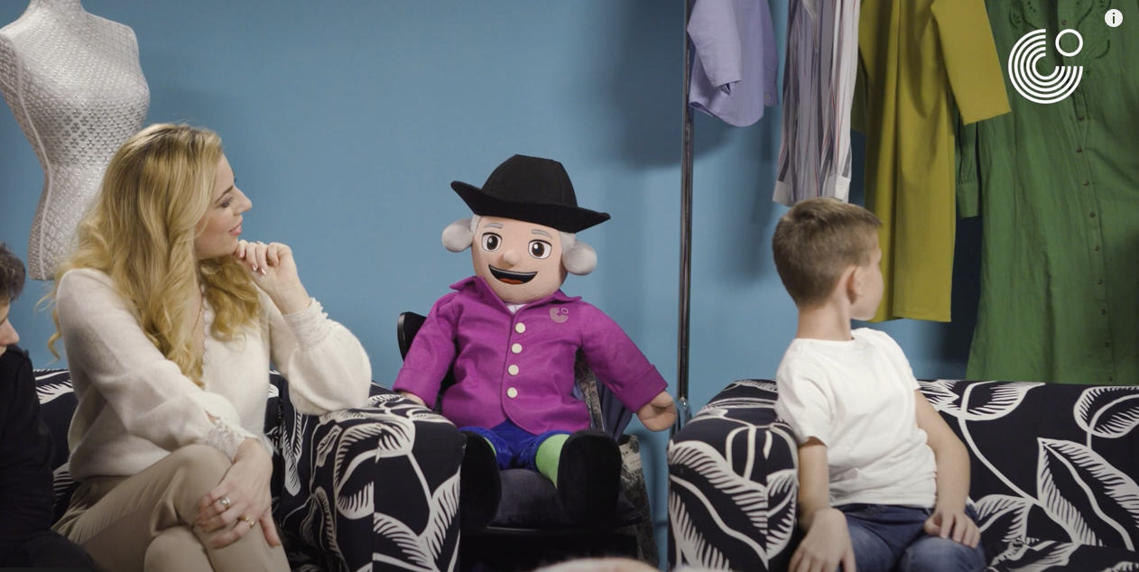

 | Bio-Baumwolle | Bio-Leinen | Bio-Wolle
geringer Wasserverbrauch
wird ohne Chemikalien hergestellt
wenig Düngemittel
wird bei geringer Temperatur gewaschen
wird regional angebaut
das Material hat eine lange Lebenszeit


8. Besprich folgende Fragen mit deinen Mitschülern:

a. Hast du schon mal deine Kleidung gespendet/weitergeschenkt?

b. Warst du schon in einem Second-Hand-Laden?
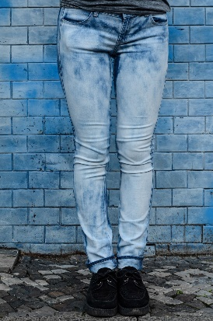
c. Was kann man aus einer alten Jeans-Hose machen?
- eine kurze Jeanshose nähen
- eine neue Tasche nähen
- ein Kissen nähen
- ein Pennal nähen

d. Hast du noch weitere Ideen? Schreibe sie auf.

9. Eine Kombinatorik – Aufgabe:
Du hast eine blaue und eine schwarze Jeans-Hose, ein weißes T-Shirt, ein blaues T-Shirt, ein schwarzes T-Shirt, einen blauen und einen schwarzen Hoodie.
Was trägst du wann? Kombiniere die Kleidungsstücke wie im Beispiel:

a. Am Montag trage ich eine blaue Jeans-Hose, ein schwarzes T-Shirt und dazu einen schwarzen Hoodie.

b. Am Dienstag trage ich

c. Am Mittwoch

d. Am Donnerstag

e. Am Freitag

f. Am Samstag

g. Am Sonntag

